前沿共生第九阶段：精确区间根隔离与双求解器复核
  - 有理系数 Sturm 根隔离、13 折 unsat 与 2 折 sat
2026-11-09

目录

日期：2026-11-09
文档性质：对既有十五折冻结系数快照进行精确有理根隔离和求解器交叉检查；不重拟合，不扩大定义域结论。

1. 从数值诊断到精确证明义务
此前统一内核使用 numpy.roots 和 1001 点网格，能够发现风险，但不能把浮点根和离散网格当成完整代数证明。本阶段只回答一个严格问题：对每折 JSON 中已冻结的十进制系数，把它们直接解释为有理数后，分母在指定留出闭区间内有多少个不同实根。
证明对象是有理系数快照，不是精确物理常数，也不是 IEEE-754 二进制浮点值。区间外、系数扰动后以及其他参数向量均不在本次结论范围内。
组成 | 实际方法 | 证明边界
系数与区间 | JSON 十进制直接转为 fractions.Fraction | 不经过二进制浮点近似构造证明系数
重根处理 | 用精确多项式 gcd 去除原多项式与导数的公因子 | 计数为不同实根，不声称重数
Sturm 序列 | 精确多项式除法、符号变化、Cauchy 界和有理区间细分 | 每个隔离区间恰好包含一个不同实根
闭区间端点 | 端点根单独检查并记录为单点区间 | 不依赖端点摄动或浮点容差
Sturm 递推为
$$S_{0}=P, S_{1}=P^{′}, S_{k}=−rem(S_{k−2},S_{k−1})。$$
在端点不是根的开区间内，通过两端 Sturm 符号变化数之差确定不同实根数量。实现另行通过三个整数根、重根、无理根、区间外根、闭区间端点根和 Thurber 实际失败折的已知答案测试。

2. 双求解器的分工
每折生成独立 SMT-LIB 文件，约束为 $D(x)=0$ 且 $a≤x≤b$。Z3 使用精确 RealVal 有理约束，cvc5 使用同一份 SMT-LIB；每个求解器超时上限均为 90 秒。
精确 Sturm 结果 | 求解器预期 | 证据解释
根数为 0 | Z3 与 cvc5 均为 unsat | 交叉检查同一有理快照在同一闭区间内无根
根数大于 0 | Z3 与 cvc5 均为 sat | 只作一致性检查；根存在证据来自 Sturm 隔离
unknown、超时或分歧 | 保留未解决 | 不写成证明成功
近似 sat 模型没有被当作根的精确代数形式。15 个 SMT-LIB 文件和 30 份求解器日志全部保留，文件哈希写入 validation/rational-exact-interval-roots.json。

3. 十五折精确结果
数据集与折次 | 精确根数 | 精确隔离区间（浮点显示，仅为阅读） | Z3 | cvc5
Hahn1 第 1 折 | 2 | [42.359109, 63.538664]；[63.538664, 84.718218] | sat | sat
Thurber 第 1 折 | 1 | [-3.038078, -2.784905] | sat | sat
其余 13 折 | 0 | 空集 | unsat | unsat
表中的区间端点在 JSON 里另以精确有理数保存；这里显示浮点数只为排版。每个区间恰好包含一个不同实根，但区间宽度不是根的位置误差棒，也不是近似根本身。此前数值近似 45.526978、72.131671 和 -3.019661 分别落在对应隔离区间内。
全部 15 折的精确计数与此前数值计数一致。求解器版本为 Z3 5.3.3.0 和 cvc5 1.4.2；cvc5 官方静态二进制 SHA-256 为 6aecddf466552b83bb5883756c7955e0c9d5ddcc6d7f45b48c2f6e06a741b102。没有超时、unknown 或求解器分歧。
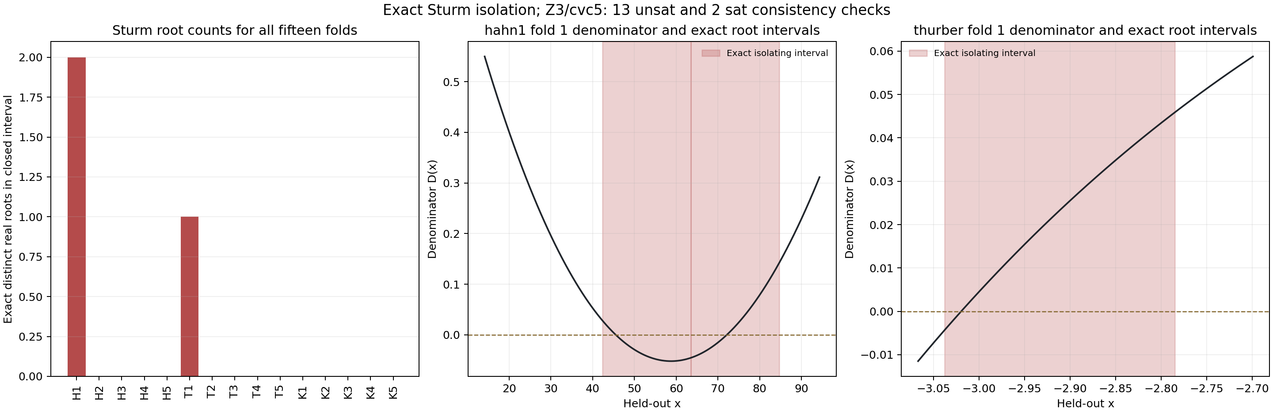
图 13｜精确 Sturm 根隔离与双求解器复核
插入位置：§3「十五折精确结果」之后；顺序第 1 幅，共 1 幅。

4. 证明改变了什么，又没有改变什么
可以得出的结论 | 仍然不能得出的结论
对指定有理系数快照，13 个留出闭区间内没有实根 | 不能推广到整个实数域、邻近系数或其他参数向量
Hahn1 第 1 折精确有 2 个不同实根，Thurber 第 1 折精确有 1 个 | 不用近似 sat 模型替代精确根隔离，也不把失败改写成成功
数值根计数与精确计数在这 15 折全部一致 | 不能据此估计其他模型的数值算法普适准确率
两个求解器与 Sturm 义务逐折一致 | 求解器一致不等于独立物理实验或人工形式化审查
精确 Sturm 结果加强了此前“预测区失败”的证据，同时保留两个重要限制：其一，系数快照只是拟合输出的十进制表示；其二，精确区间无根不等于模型预测准确，更不等于参数物理内生。

5. 后续证明义务
下一步应研究系数扰动下的根迁移和条件稳定性，避免把单个有理快照的安全结论误用于近邻参数。若将精确根检查接入拟合验收，还需预先规定计算成本、次数上限、超时处理及独立复核方式。
对更高次有理模型，可复用同一 Sturm 义务，但必须重新测试性能与数值来源。精确证明、数值预测、物理测量和参数可识别性仍应作为不同验收轴分别保存。

可复核文件
- 精确根实现：scripts/exact_roots.py
- 双求解器驱动：scripts/prove_rational_interval_roots.py
- 冻结协议：validation/rational-exact-interval-protocol.json
- 精确结果：validation/rational-exact-interval-roots.json
- SMT-LIB：validation/exact-interval-smt/
- 求解器日志：validation/exact-interval-logs/

